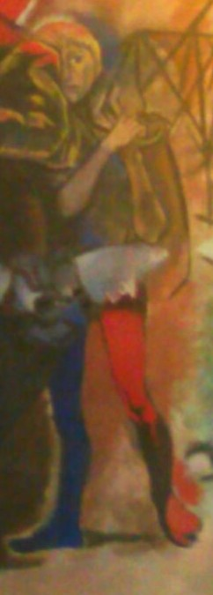

Si colga in questo ex ragazzo di strada uno dei …. *molti mendichi,*

*anzi per dir meglio christiani riformati e gentil’huomini nobilissimi*

*secondo il santo vangelo,* ( testimoninza dell’amico veneziano ),

che formavano la compagnia di Girolamo Miani.

Alessandro Manzoni dirà:

“ *Il Miani educava gli orfani con lo stesso orgoglio*

*con cui un aristocratico educa il figlio del re* “.

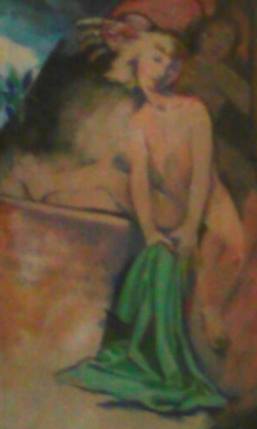

Il Miani, chiamato a Verona dal Vescovo Giberti,

convincerà 33 ragazze,

come scriverà l’autore citato … *adiutorio Spiritus Sancti,*

a non trasformare in professione

quanto avevano iniziato, spinte dalla miseria e dalla fame,

nei paraggi dell’Arena.

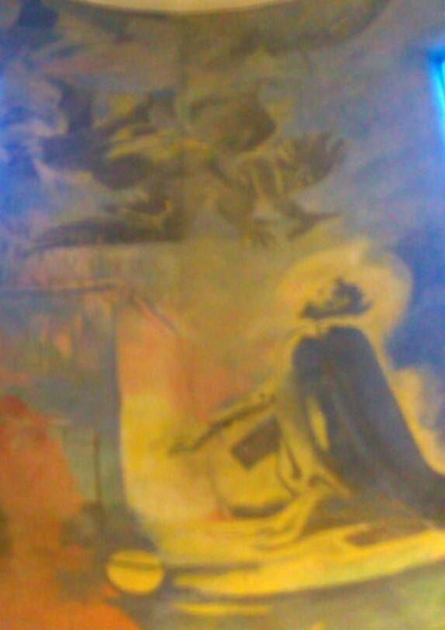

*… diceva di aver fatti i suoi patti con Christo ….*

*Esortava tutti a seguir la via del Crocifisso,*

*disprezzare il mondo, amarsi l’un l’altro, aver rcura dei poveri …*

*chi faceva tali opere non era mai abbandonato da Dio …*

( testimonianza del suo amico veneziano a 20 giorni della morte del Miani,

avvenuta a Somasca, servendo gli appestati,

l’8 febbraio 1537 ).

La sua *gloria in Paradiso, su una sedia d’oro,*

era stata proclamata da un orfanello morente di peste.

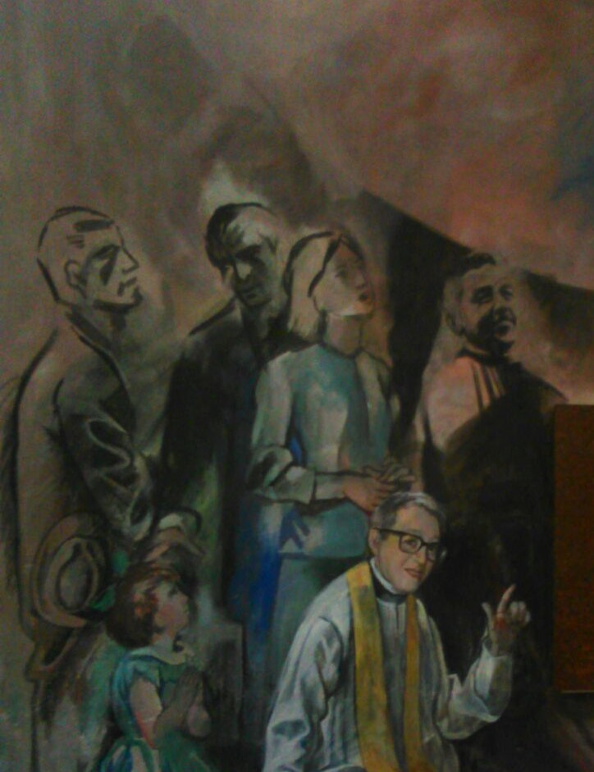

IL pittore Costantini collega la storia del Miani

con la storia della parrocchia del Cuore Immacolato di Maria.

Il Miani, incendiario nell’entusiasmare alla carità,

riunì i suoi seguaci nella

*Compagnia dei Servi dei Poveri*

Quasi subito chiamata dei *Padri Somaschi.*

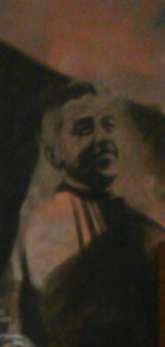

Nel 1956, l’allora Patriarca di Venezia, Giovanni Roncalli,

devotissimo di San Girolamo,

volle richiamare i Somaschi nella città di Venezia,

che avevano lasciata nel 1866.

Ad accettare la parrocchia della *MADONNA PELLEGRINA*

fu P. Giovanni Venini,

del quale si riporta il testamento spirituale:

*“ Domando perdono al Signore*

*del male fatto,*

*del bene … fatto male,*

*del bene non fatto. “*

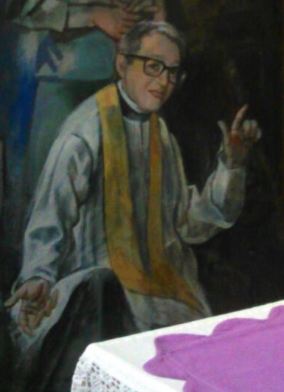

Il primo parroco fu Padre Ugo Molinari, per tanti anni.

Alla sua memoria è stato dedicato un libro,

nel quale si ricorre spesso a quell’incoraggiante esortazione:

*“ Gente, … saltemo il fosso per lungo!”,* sottintendendo:

*Sempre con l’aiuto del Signor e ,,,, dea Madona! “*

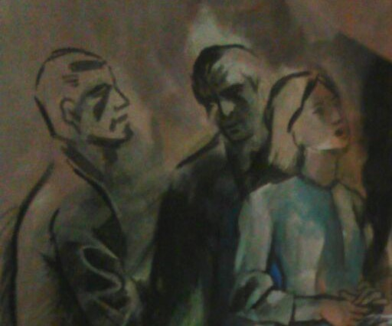

E poi il numero … grandissimo di uomini e donne della parrocchia

*… anime con santi et christiani costumi ..*

*i nomi dei quali non voglio pubblicare,*

*acciò la gloria sia del Signore.*

*Essi son noti allo Spirito Santo*

*e i loro nomi sono scritti nel libro della vita…*

( citazione dalla biografia del Miani, scritta 20 giorni dalla sua morte ).

Richiama il nome di una aggregazione giovanile parrocchiale,

*AIS, Aiutiamo in silenzio.*

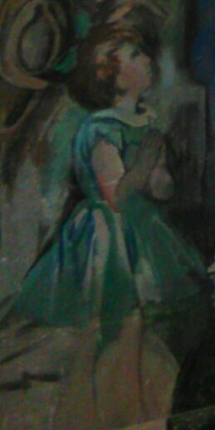

I patronati maschile e femminile, l’asilo

hanno sempre rappresentato una specie di giusto orgoglio

agli occhi di tutti i parrocchiani:

*“ I figli cresceranno come virgulti d’ulivo intorno alla tua mensa.*

*Sono come frecce nella faretra dell’eroe* “

In questi focolai … di avvenire

mille iniziative, anche in tempo di … emergenza educativa.

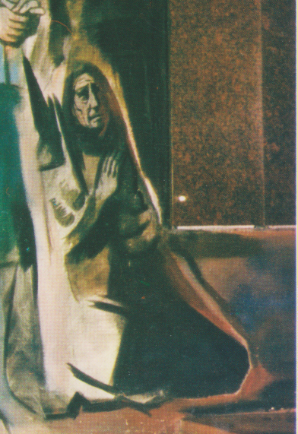

La signora in ginocchio non figura più nel maestoso ciclo pittorico:

fu sostituita da Padre Ugo, all morte di questi.

Ci ricorda tutti i nonni e le nonne di Altobello:

insegnando ai nipoti il *santo timor di Dio*

si sono meritati di essere *grandi nel regno di Dio.*

Per la primitiva illustrazione vale il detto:

*i veci sono i primi ad … andarsene!*